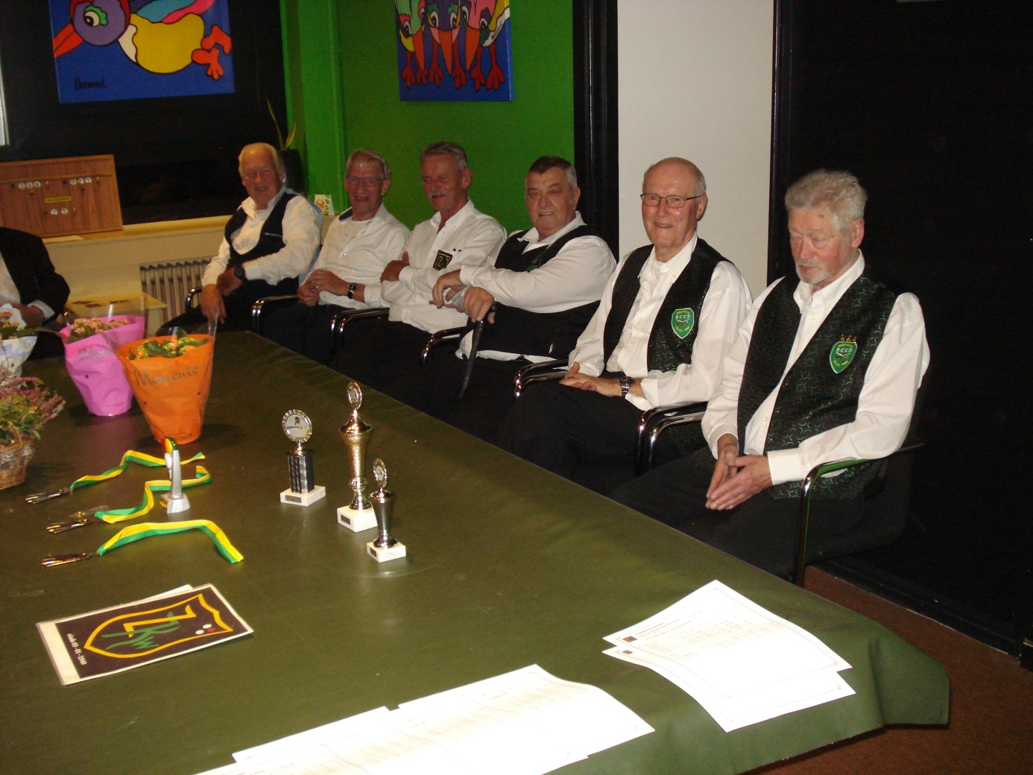
HAAGS KAMPIOENSCHAP LIBRE KLEIN VIERDE KLAS 2018/19
Een select gezelschap in deze door Zuiderkwartier georganiseerde finale De kampioen van vier seizoenen geleden met een aantal clubgenoten en – hoe leuk - oudgediende (ex NRS) Ger Heidenreich. Het zestal werd voorts gecomplementeerd door heren die al in eerdere finales van deze klas waren uitgekomen. Kenmerkend was dat allen al ruim een gevorderde leeftijd hebben en er geen dames meestreden. Slechts de reserve (jongeman Wesley Bontje van BCCD) telde qua leeftijd aanzienlijk minder jaren.
Nu een overzicht van het toernooi. In de eerste ronde hanteerde Martin van Geelen het gezegde “de eerste klap is een daalder waard”. In 19 beurten uit. De kortste partij in het toernooi en een NIEUW RECORD PARTIJMOYENNE. Gerrit Spaans was het slachtoffer. Ons lid Frans vd Lecq en ex-lid Henk vd Luitgaarden bleven respectievelijk Wim Houtman en Ger Heidenreich de baas.
De tweede ronde leverde een verrassende stand op. Alle spelers kwamen op 2 matchpunten. Vd Luitgaarden-Houtman 54-55 in 55 beurten. Ook de partij Heidenreich-Van Geelen eindigde zeer close: 55-53 in 35 beurten.
In de derde ronde weer een spannende partij. Na de 30ste beurt ging het steeds gelijk op. Uitslag Vd Lecq-Vd Luitgaarden 55-53 in 39 beurten. Van Geelen, Heidenreich en Vd Lecq op plaats 1,2 en 3 met 4 matchpunten.
Ronde vier . Vd Lecq klopt Heidenreich, Vd Luitgaarden klopt Van Geelen en Spaans wint van Houtman. Stand Vd Lecq op kop met 6 punten, Houtman zesde met 2 en de overigen vier 4 punten.
De slotronde. Volop spanning dus. Niet alleen de matchpunten maar ook het moyenne kan nu belangrijk zijn. Heidenreich wint van Houtman en komt op 6 punten. Vd Lecq delft het onderspit tegen Van Geelen, beiden hebben nu ook 6 punten. Spaans tegen Vd Luitgaarden hebben in de 33ste beurt beiden 37 caramboles. Gerrit scoort dan achtereenvolgens 0 – 0 – 6 – 8 – 0 – 0, komt op 51. Henk laat 4 – 0 – 2 -9 -1 -2 noteren, is 55 caramboles. Daardoor vier spelers met 6 matchpunten en dus een beslissing op moyenne.
De districtsvoorzitter huldigt de spelers en bedankt de organiserende vereniging. En vooral de arbiters en andere medewerkers. De kampioen Martin van Geelen spreekt namens de spelers een dankwoord uit.
De eindstand vindt u elders op de site.

Lecs

